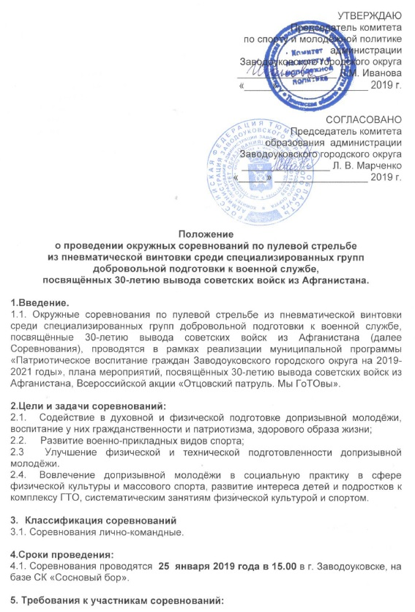

5.1. К участию в соревнованиях допускаются обучающиеся специализированных групп добровольной подготовки к военной службе образовательных организаций Заводоуковского городского округа 14-17 лет и руководители групп, имеющие допуск медицинского учреждения и документы, подтверждающие личность и возраст участников.
5.2. Состав команды: 6 курсантов и тренер (представитель команды).
5.3. Команда должна иметь при себе:
- заявку, заверенную медицинским работником и директором образовательного учреждения,
- документ, удостоверяющий личность участника, медицинский полис;
- пневматическую винтовку.
5.4. Участники должны быть зарегистрированы в электронной базе данных комплекса ГТО, иметь уникальный идентификационный номер в ЭБД ВФСК ГТО, допуск врача, согласие родителей для участников в возрасте 14-17 лет, заявки от образовательного учреждения, заявки (согласия) на прохождение испытаний (тестов) комплекса ГТО.

6. Программа соревнований:
14.30 – 15.30 – регистрация, заседание судейской бригады, жеребьевка.
15.30 – 16.30 – пулевая стрельба из пневматической винтовки.
16.30 - подведение итогов.

7. Условия проведения соревнований:
  - Пулевая стрельба из пневматической винтовки (упражнение ВП-II)
Условия выполнения упражнения:
- положение для стрельбы – стоя без упора;
- дистанция – 10 м;
- № мишени - № 8;
- число мишеней – пробных – 1, зачётных – 2;
- число выстрелов - пробных – 3, зачётных – 5;
- время на стрельбу – 10 мин.
7.2. Соревнования проводятся в соответствии с правилами соревнований по пулевой стрельбе. Результат определяется по сумме очков из 5 зачётных выстрелов.
7.3. Возможно использование своей винтовки с диоптрическим или открытым прицелом (без оптического прицела).
7.4. Результаты соревнований оформляются в протоколы установленной формы и вносятся в ЭБД ВФСК ГТО в установленном порядке в соответствии с порядком тестирования населения по нормативам испытаний (тестов) комплекса ГТО.

8. Расходы на проведение соревнований:
8.1. Расходы, связанные с проведением соревнований, несёт АУ ДО «Центр развития детей и молодёжи» и АУ «ЦФОР-Ритм».
8.2. Расходы по доставке и питанию участников соревнований несут командирующие организации.

9. Награждение:
9.1 Команды, занявшие призовые места, награждаются дипломами, кубками, медалями соответствующих степеней.
9.2. Руководители групп, занявшие призовые места, награждаются дипломами соответствующих степеней.

10. Заявки на участие:
10.1. Предварительные заявки принимаются до 23 января 2019 года по адресу: г. Заводоуковск, ул. Береговая, 27а, АУ ДО «Центр развития детей и молодёжи», тел./факс: 2-24-71, электронный адрес: tii1209@yandex.ru (Третьякова Ирина Иринеевна).
10.2 Именные заявки подаются в судейскую коллегию в день начала соревнований по установленной форме (см. приложение №1).
Представители предоставляют в судейскую коллегию следующие документы:
- заявки по форме согласно приложения № 1 (идентичную предварительной заявке), заверенную директором учреждения (организации);
- заявки (согласия) по форме согласно приложений № 2 (для несовершеннолетних), № 3 (для совершеннолетних).

Данное положение является официальным вызовом на соревнования.
Оргкомитет Соревнований оставляет за собой право вносить изменения в данное положение.

Третьякова Ирина Иринеевна
(34542) 2-24-71

Приложение № 1

ЗАЯВКА
на участие в окружных соревнованиях по пулевой стрельбе из пневматической винтовки среди специализированных групп добровольной подготовки к военной службе, посвященных 30-летию вывода советских войск из Афганистана
в рамках Всероссийской акции «Отцовский патруль. Мы ГоТОвы»

_______________________________________________________________
(наименование учреждения, организации)

№ п/п | Фамилия Имя Отчество | Дата рождения (д.м.г.) | УИН номер в АИС ГТО | Ступень ГТО | Виза врача
1. |  |  |  |  | Допущен.  Подпись врача.  Дата. Печать напротив каждого участника соревнований
2.
3
4
5
6

Допущено _______________________________участников.
(прописью)

Врач_______________________________________/____________________
(ФИО) МП (подпись)

Директор _______________________________________/____________________
(ФИО) МП (подпись)

Приложение № 2
Директору АУ «ЦФОР-Ритм»
С.А. Рыкованову
ЗАЯВКА
на прохождение тестирования в рамках Всероссийского физкультурно-спортивного комплекса «Готов к труду и обороне» (ГТО)
(для несовершеннолетних)

№ | Наименование | Информация
1 | Фамилия, Имя, Отчество
2 | Пол
3 | ID номер –Идентификационный номер участника тестирования в АИС ГТО
4 | Дата рождения
5 | Документ, удостоверяющий личность (паспорт)
6 | Адрес места жительства
7 | Контактный телефон
8 | Адрес электронный почты
9 | Основное место работы
10 | Спортивное звание
11 | Почетное спортивное звание
12 | Спортивный разряд с указанием вида спорта
13 | Перечень выбранных испытаний | 1
13 | Перечень выбранных испытаний | 2
13 | Перечень выбранных испытаний | 3
13 | Перечень выбранных испытаний | 4
13 | Перечень выбранных испытаний | 5
13 | Перечень выбранных испытаний | 6
13 | Перечень выбранных испытаний | 7
13 | Перечень выбранных испытаний | 8
13 | Перечень выбранных испытаний | 9
13 | Перечень выбранных испытаний | 10
13 | Перечень выбранных испытаний | 11

Я, _________________________________________________________________
(ФИО)
паспорт____________________выдан__________________________________________________________________________________________________________
зарегистрированный по адресу: _________________________________________
являюсь законным представителем несовершеннолетнего (ФИО)_____________________________________________________________,
_____________ год рождения, настоящим даю согласие:
- на прохождение несовершеннолетним тестирования в рамках Всероссийского физкультурно-спортивного комплекса «Готов к труду и обороне» (ГТО);
- на обработку в Центре тестирования по адресу: Тюменская область, г. Заводоуковск, ул. Первомайская, 8, моих персональных данных и персональных данных несовершеннолетнего в рамках организации тестирования по видам испытаний Всероссийского физкультурно-спортивного комплекса «Готов к труду и обороне» (ГТО) и другой информации, необходимой Центру тестирования в связи с участием в спортивных мероприятиях, ведением статистики, с применением различных способов обработки;
- на ведение фото и видеосъёмки и использование фото и видеоматериалов в рамках организации тестирования по видам испытаний Всероссийского физкультурно-спортивного комплекса «Готов к труду и обороне» (ГТО) и проведения спортивных соревнований;
- на публикацию сведений о результатах соревнований на официальных сайтах учреждений спорта, официальном сайте Заводоуковского городского округа в информационно-телекоммуникационной сети «Интернет», в СМИ, на информационных стендах.
Я даю согласие на использование моих персональных данных и персональных данных несовершеннолетнего в целях:
- корректного оформления документов, в рамках организации тестирования по видам испытания Всероссийского физкультурно-спортивного комплекса «Готов к труду и обороне» (ГТО);
- предоставления информации в государственные органы Российской Федерации в порядке, предусмотренном действующим законодательством.
Настоящее согласие предоставляется на осуществление любых действий в отношении моих персональных данных, которые необходимы или желаемы для достижения указанных выше целей, включая (без ограничения) сбор, систематизацию, накопление, хранение, уточнение (обновление, изменение), использование, распространение (в том числе передачу третьим лицам), обезличивание, блокирование, трансграничную передачу персональных данных, а также осуществление любых иных действий с моими персональными данными, предусмотренных действующим законодательство Российской Федерации.
Я подтверждаю, что, давая такое Согласие, я действую по своей воле.

Дата ___________ Подпись________________/ _____________________/
Приложение №3
ЗАЯВКА
на прохождение тестирования в рамках Всероссийского физкультурно-спортивного комплекса «Готов к труду и обороне» (ГТО)
(для лиц от 18 лет)

№ | Наименование | Информация
1 | Фамилия, Имя, Отчество
2 | Пол
3 | ID номер –Идентификационный номер участника тестирования в АИС ГТО
4 | Дата рождения
5 | Документ, удостоверяющий личность (паспорт)
6 | Адрес места жительства
7 | Контактный телефон
8 | Адрес электронный почты
9 | Основное место работы
10 | Спортивное звание
11 | Почетное спортивное звание
12 | Спортивный разряд с указанием вида спорта
13 | Перечень выбранных испытаний | 1
13 | Перечень выбранных испытаний | 2
13 | Перечень выбранных испытаний | 3
13 | Перечень выбранных испытаний | 4
13 | Перечень выбранных испытаний | 5
13 | Перечень выбранных испытаний | 6
13 | Перечень выбранных испытаний | 7
13 | Перечень выбранных испытаний | 8
13 | Перечень выбранных испытаний | 9
13 | Перечень выбранных испытаний | 10
13 | Перечень выбранных испытаний | 11

Я, __________________________________________________________________
(ФИО)
паспорт__________________выдан_______________________________________
зарегистрированный по адресу:________________________________________
_________________________________________________________
настоящим даю согласие:
- на прохождение тестирования в рамках Всероссийского физкультурно-спортивного комплекса «Готов к труду и обороне» (ГТО);
- на обработку в Центре тестирования по адресу: Тюменская область, г. Заводоуковск, ул. Первомайская, 8, моих вышеуказанных персональных данных в рамках организации тестирования по видам испытаний Всероссийского физкультурно-спортивного комплекса «Готов к труду и обороне» (ГТО) и другой информации, необходимой Центру тестирования в связи с участием в спортивных мероприятиях, ведением статистики, с применением различных способов обработки;
- на ведение фото и видеосъёмки и использование фото и видеоматериалов в рамках организации тестирования по видам испытаний Всероссийского физкультурно-спортивного комплекса «Готов к труду и обороне» (ГТО) и проведения спортивных соревнований;
- на публикацию сведений о результатах соревнований на официальных сайтах учреждений спорта, официальном сайте Заводоуковского городского округа в информационно-телекоммуникационной сети «Интернет», в СМИ, на информационных стендах.
Я даю согласие на использование моих персональных данных в целях:
- корректного оформления документов, в рамках организации тестирования по видам испытания Всероссийского физкультурно-спортивного комплекса «Готов к труду и обороне» (ГТО);
- предоставления информации в государственные органы Российской Федерации в порядке, предусмотренном действующим законодательством.

Настоящее согласие предоставляется на осуществление любых действий в отношении моих персональных данных, которые необходимы или желаемы для достижения указанных выше целей, включая (без ограничения) сбор, систематизацию, накопление, хранение, уточнение (обновление, изменение), использование, распространение (в том числе передачу третьим лицам), обезличивание, блокирование, трансграничную передачу персональных данных, а также осуществление любых иных действий с моими персональными данными, предусмотренных действующим законодательство Российской Федерации.
подтверждаю, что, давая такое Согласие, я действую по своей воле.

Дата ___________ Подпись________________/ _____________________/

